程序文件（A版）
Procedure Document

文件名称 | 软件设计过程控制程序 | 文件编号
编 制 |  | 日 期
审 核 |  | 日 期
批 准 |  | 生效日期

目的
本文件规定了公司在软件产品开发过程中所遵守的步骤和相关的技术文档规范，由此达到对软件产品开发过程控制的目的。

适用范围
本文件适用于本公司软件部从事软件设计与开发的全过程。

术语

职责

部门总监负责软件开发任务的下达和最后产品的确认。

项目经理负责制订开发计划和整个开发过程的协调工作。

项目经理主要负责需求分析和设计及相关文档编写。

项目经理主要负责设计。

程序员主要负责编码和文档编写。

测试员负责进行测试工作。

评审小组负责各个环节的评审工作。

顾客参与需求分析和产品确认。这里的顾客有时可以认为是公司内部顾客，如工程部。

工作程序

工作流程图
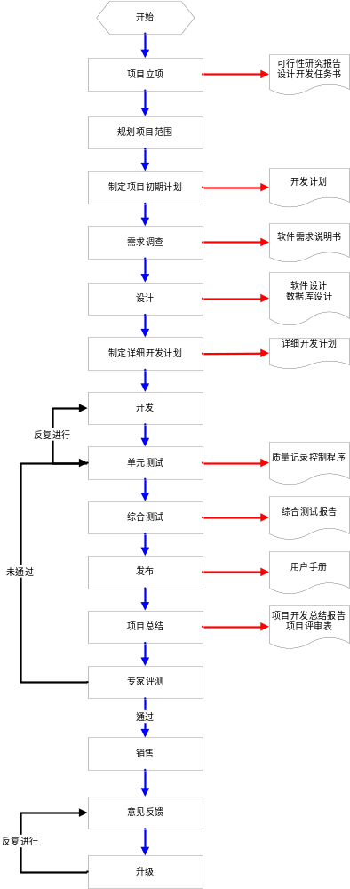

项目立项
任何软件产品进行开发之前必须经市场部、开发部、高层进行研究讨论，并根据具体的要求填写《设计开发任务书》，在确定后，《设计开发任务书》交由软件部门经理执行。

规划项目开发范围
项目开展前，项目经理必须详细规划开发的范围，有助于对项目的整体控制，规划好后，项目的开发范围将不能随意改变。

制定开发计划
部门经理根据《设计开发任务书》的要求制定初期的《项目开发计划》，包括人员选用、开发平台、开发进度。开发进度含需求分析、设计、设计、编码、测试这五个环节的初期安排。系统分析人员必须参与开发计划的制定，以制定更合理的计划。
当需求分析完成后，需要进一步细化《项目开发计划》，以做为整个开发活动的指南。《项目开发计划》报技术中心，经批准后开始执行。

实施开发过程

需求分析
- 系统分析员必须与用户充分沟通，了解用户对产品的具体需求，分析用户一些潜在的要求，在此基础上开始编写需求分析报告，并要保持与用户的联系，统一双方意见。
- 在经过多次意见交换后最后完成产品的《需求分析说明书》。技术中心最后审定产品《需求分析说明书》，经认可后进入产品设计工作程序。

设计
- 系统分析员根据需求分析报告进行产品设计，对产品的总体结构进行设计，并编写详细的《设计说明书》。
- 在《设计说明书》编写过程中必须进行阶段性设计评审，并填制《设计评审表》，评审由评审小组进行，评审小组将对设计报告的如下内容进行评审：
- 满足需求分析报告中的要求；
- 总体结构设计是否合理；
- 能否满足进度要求；
- 评审小组根据评审结果填写评审报告，对当前阶段的设计报告中需要修改的部分提出要求。
- 根据评审报告，要求系统分析员进行下一阶段的设计或对设计报告进行修改设计。对修改部分必须进行重新评审。
- 直到通过整个设计报告的评审才可进入设计工作程序。
- 系统设计员根据需求分析报告和设计报告进行产品设计，对产品的设计中设计的每一个模块进行设计，并编写《设计说明书》。如果设计中包含有较复杂数据库内容，可另外编写《数据库设计说明书》作为补充。
- 在《设计说明书》编写过程中必须进行阶段性设计评审，并填制《设计评审表》，评审由评审小组进行，评审小组将对详细报告的如下内容进行评审：
- 满足需求分析报告中的要求；
- 满足设计报告中的要求；
- 模块结构设计是否合理；
- 能否满足进度要求；
- 评审小组根据评审结果填写评审报告，对当前阶段的设计报告中需要修改的部分提出要求。
- 根据评审报告，要求设计人员进行下一阶段的设计或对设计报告进行修改设计。对修改部分必须进行重新评审。直到通过整个设计报告的评审才可进入编码阶段。设计报告交给程序员和测试员。

编码
程序员根据设计报告进行功能模块开发，并编写《模块开发卷宗》。编码要求按照编码规范，并要求进行各模块的功能进行单元测试（程序员自测试）。

测试
- 测试员根据设计报告编写单元测试内容填至《单元测试报告》相应栏目，单元测试内容必须经过系统设计员的评审，并填制《设计评审表》。
- 测试员根据单元测试内容对模块进行测试，根据测试结果填写《单元测试报告》。
- 系统分析员根据测试内容对单元测试报告进行分析，如果测试结果能满足设计要求，则可以进行下一阶段工作；如果不能满足设计要求则要求编码人员对编码进行修改；如果发现设计有问题，则提出设计更改要求。并由评审小组进行评审。
- 在所有单元模块通过测试后，即进入综合测试阶段，测试员根据需求分析报告、设计报告、设计报告编写综合测试内容填至《综合测试报告》相应栏目，综合测试内容必须经过系统分析员的评审。
- 测试员根据综合测试内容对软件进行综合测试，根据测试结果填写《综合测试报告》。
- 系统分析员根据综合测试内容并参照《单元测试报告》对《综合测试报告》进行分析，如果测试结果能满足设计要求，则可以进行下一阶段工作；如果不能满足设计要求则要求编码人员对编码进行修改；如果发现设计有问题，则提出设计更改要求。并由评审小组进行评审。

设计确认

由技术中心负责，组织评审小组、营销中心、用户对产品进行设计确认，设计确认以《需求分析说明书》为标准。

系统分析员有责任对参加确认的成员所提出的任何疑问进行说明。

最后由软件部部门经理归纳总结，编写《项目开发总结报告》。内容含：
- 实际的开发成果描述
- 对开发工作的评价
- 经验与教训

文件管理

经过设计确认的形成的《受控技术文件类别列表》所列技术文件包括按《技术文件控制程序》执行。

在设计与开发过程中产生的文件，包括：《需求规格说明书》、《详细设计说明书》、、《测试计划》、《测试分析报告》、《项目开发计划》。

相关文件

《项目开发计划编写提示》

《需求规格说明书编写提示》

《详细设计说明书编写提示》

《测试分析报告编写提示》

《项目开发总结报告编写提示》

《受控技术文件类别列表》

《质量记录控制程序》

相关质量记录

《设计开发任务书》

《设计评审表》

《项目开发计划》

《需求规格说明书》

《详细设计说明书》

《数据库设计说明书》

《测试分析报告报告》

《项目开发总结报告》

